**3 ЛАБОРАТОРНАЯ РАБОТА №3**

**«ИССЛЕДОВАНИЕ ТРАНЗИСТОРОВ И КЛЮЧЕВЫХ СХЕМ НА БИПОЛЯРНЫХ И УНИПОЛЯРНЫХ ТРАНЗИСТОРАХ»**

**3.1 Цель работы**

Экспериментальные исследования характеристик биполярных и униполярных транзисторов и ключевых схем. Приобретение практических навыков измерения электрических параметров и регистрации временных диаграмм с помощью электро- и радиоизмерительных приборов.

**3.2 Ход выполнения работы**

3.2.1 Была нарисована схема измерения ВАХ биполярного n-p-n транзистора в рабочем окне симулятора Proteus (рисунок 3.1). По условию тип транзистора 2N1711, а напряжение источника питания 9В.

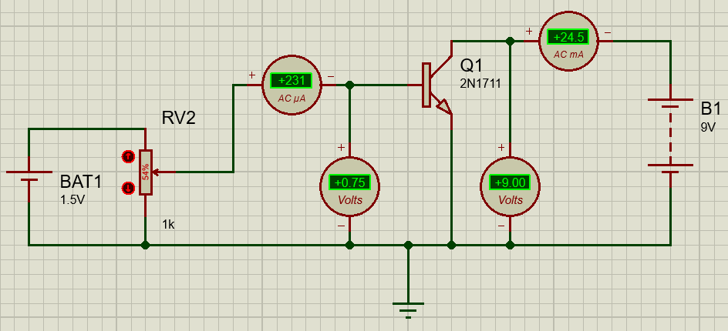

Рисунок 3.1 – Схема снятия ВАХ биполярного n-p-n транзистора

Далее была снята зависимость тока Iб базы от напряжения Uбэ база-эмиттер (рисунок 3.2).

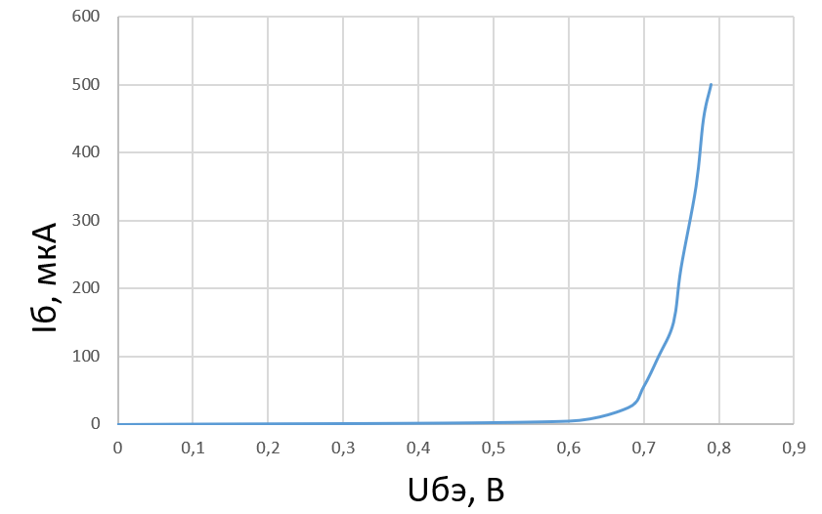

Рисунок 3.2 – Зависимость Iб от Uбэ

Потом была снята зависимость тока коллектора Iк от тока базы Iб (рисунок 3.3) и определен коэффициент усиления транзистора по току β.

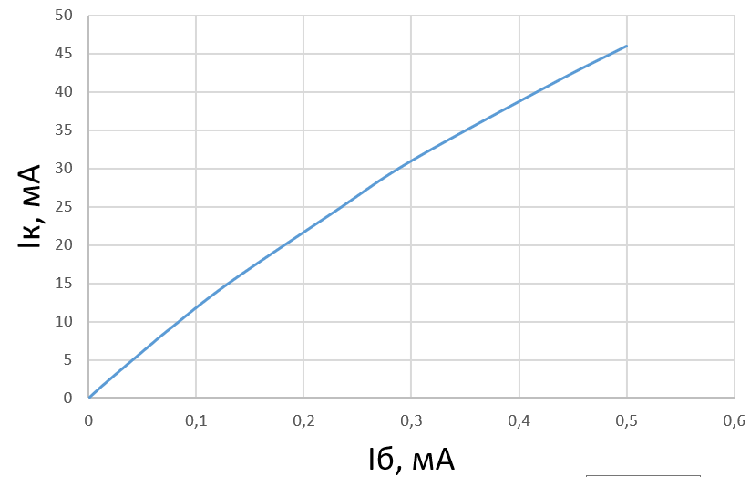

Рисунок 3.2 – Зависимость Iк от Iб

Коэффициент усиления:

$$β=\frac{Iк}{Iб}=\frac{0,13}{0,001}=130$$

3.2.2 В рабочем окне симулятора была начерчена стенда для исследования транзисторного ключа, амплитуда импульсов установлена равной 3В, форма импульсов – меандр, а длительности передних и задних фронтов – 1 мкс (рисунок 3.3). Были сняты осциллограммы входных и выходных импульсов при частотах прямоугольной последовательности 10, 50 и 100 кГц (рисунки 3.4-3.6).

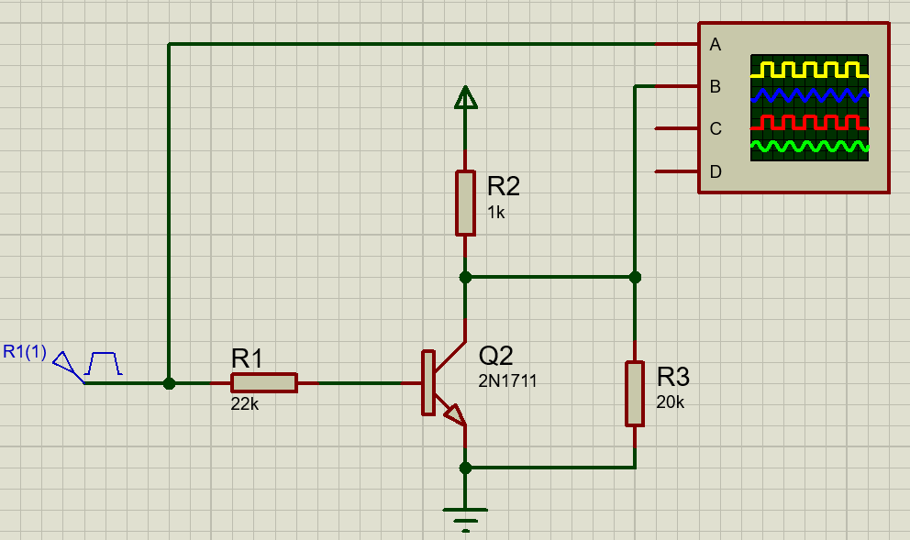

Рисунок 3.3 – Схема однополупериодного для исследования транзисторного ключа

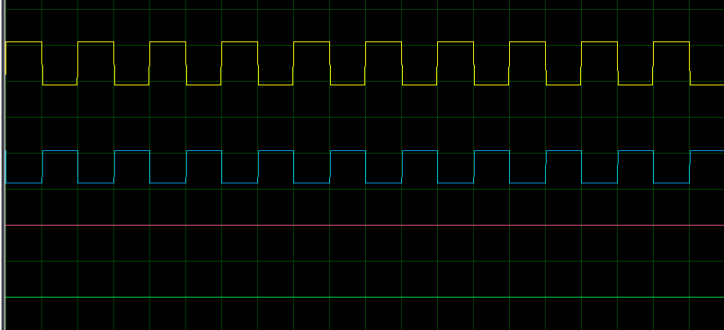

Рисунок 3.4 – Осциллограммы импульсов при 10 кГц

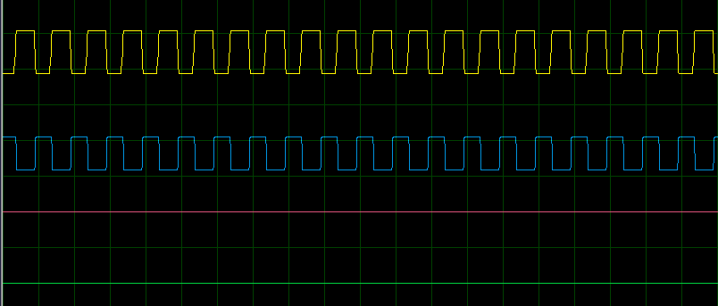

Рисунок 3.5 – Осциллограммы импульсов при 50 кГц

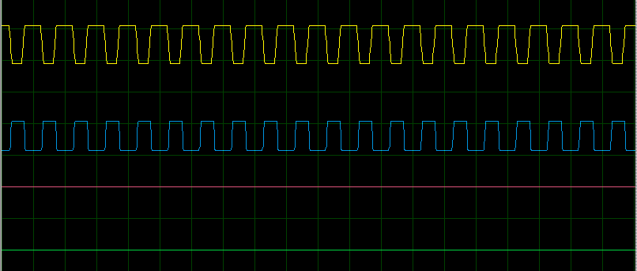

Рисунок 3.6 – Осциллограммы импульсов при 100 кГц

Также было измерено время задержки переключения ключа при переходе из режима отсечки в насыщение и обратно. При 10 кГц – 0,25 мкс, при 50 кГц – 0,75 мкс, а при 100 кГц – 1 мкс.

3.2.3 Следующим шагом на рабочем поле симулятора была создана схема транзисторного ключа (инвертора) на КМОП-транзисторах (рисунок 3.7). Для этой схемы были сняты осциллограммы входных и выходных импульсов при частотах прямоугольной последовательности 10, 50 и 100 кГц (рисунки 3.8-3.10)

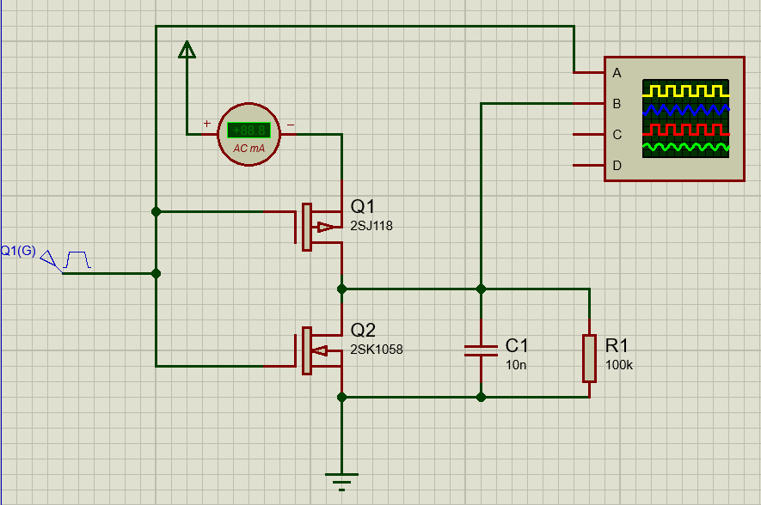

Рисунок 3.7 – Cхема транзисторного ключа (инвертора) на КМОП-транзисторах

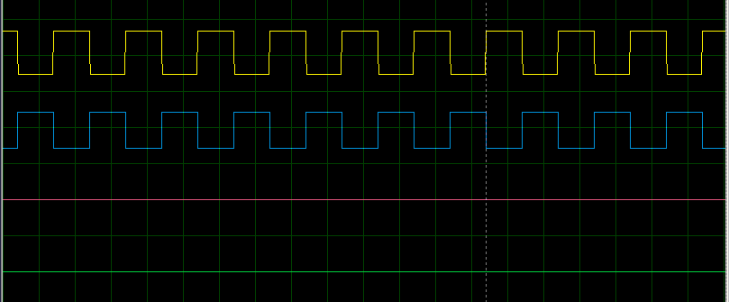

Рисунок 3.8 – Осциллограммы импульсов при 10 кГц

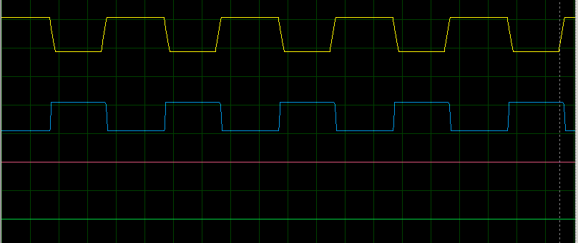

Рисунок 3.9 – Осциллограммы импульсов при 50 кГц

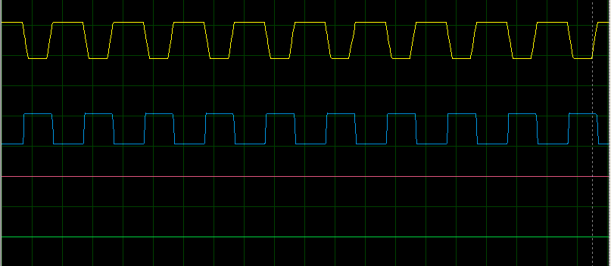

Рисунок 3.10 – Осциллограммы импульсов при 100 кГц

Также было измерено время задержки переключения ключа при переходе из режима отсечки в насыщение и обратно. При 10 кГц – 0,25 мкс, при 50 кГц – 0,75 мкс, а при 100 кГц – 0,75 мкс.

Была измерена величина потребляемого тока при изменении частоты переключения инвертора от 10 до 100 кГц. При 10 кГц – 12,4 мА, при 50 кГц – 28 мА, а при 100 кГц – 38,9 мА.

**Выводы**

В ходе работы были проведены экспериментальные исследования характеристик биполярных и униполярных транзисторов и ключевых схем. Приобретены практические навыки измерения электрических параметров и регистрации временных диаграмм с помощью электро- и радиоизмерительных приборов.